|  |  |
| --- | --- |
| **УПРАВЛЕНИЕ ОБРАЗОВАНИЯ**  **администрации Ракитянского района**  **Белгородской области**  пл. Советская,4, п.Ракитное,  Ракитянский район  Белгородская обл. 309310  Телефон/факс 8(47245) 5-56-76  e-mail: [uorakita@ra.belregion.ru](mailto:uorakita@ra.belregion.ru) | **Руководителям**  **общеобразовательных**  **организаций**  **Ракитянского района** |
| № 209-11-1431 от 19.06.2024 г.  На________________________________ |  |

**О направлении информации**

**Уважаемые руководители!**

На основании письма министерства образования Белгородской области от 17.06.2024 года №1/7-6507-17-1654 «О предоставлении информации» информируем о том, что с 1 июня по 31 июля 2024 года Федеральным государственным бюджетным учреждением «Федеральный центр организационно-методического обеспечения физического воспитания», подведомственным Министерству просвещения Российской Федерации, проводится мероприятие «Семейный конкурс национальных традиций. Национальные виды спорта в нашей семье». Приложение прилагается.

В конкурсе могут принять участие педагогические работники, родители и обучающиеся дошкольных образовательных организаций, общеобразовательных организаций, организаций дополнительного образования. Для участия необходимо в срок до 21 июля 2024 года пройти электронную регистрацию на Единой информационной площадке ФГБУ «ФЦОМОФВ» и оформить заявку в разделе «Конкурсы».

Данные об участниках мероприятия направлять в срок до 22 июля 2024 года на электронные адреса: [bondarenko_ia@belregion.ru](mailto:bondarenko_ia@belregion.ru) (по организациям дошкольного образования), [belobldvorec32@mail.ru](mailto:belobldvorec32@mail.ru) (по общеобразовательным организациям и организациям дополнительного образования).

Приложение: в электронном виде

**С уважением,**

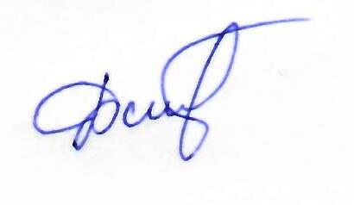

**Заместитель начальника**

**управления образования**

**администрации Ракитянского района Н.А. Билан**

Кучеренко Ангелина Сергеевна

тел: 47(245)55-8-56